Link Figma: https://www.figma.com/design/2my3q43lgQ49lH8pVykTs8/HCM_CNTT7_NguyenVanTruong_06?node-id=0-1&t=Ndbnh6bzf4ID62MK-1

Phân tích yêu cầu
Mục | Nội dung
Actor chính - Vai Trò | Actor chính: sinh viên đã đăng nhập. Vai trò: Sinh viên đã đăng nhập tương tác với hệ thống như chọn điểm thư viện, chọn ngày đến nhận, chọn một ca nhận sách, bấm “tiếp tục”, tìm và chọn các đầu sách cần mượn, nhập ghi chú, xem danh sách , bấm”Xác nhận mượn”. Các hành động trên mang vai trò thao tác mượn sách trên hệ thống.
Yêu cầu chức năng(4) | - Sinh viên chọn điểm thư viện và ngày đến nhận sách trên hệ thồng.  - Sinh viên chọn một ca nhận sách, bấm “Tiếp tục” trên hệ thống.  - Sinh viên tìm và chọn các đầu sách cần mượn, nhập ghi chú trên hệ thống.  - Sinh viên xam danh sách và tổng tiền cọc, bấm “Xác nhận mượn trên hệ thống”
Yêu cầu phi chức năng(2) | - Hiệu suất: Hệ thống phải chạy liên tục 24/7 để đáp ứng nhu cầu sử dụng.  - Bảo mật: mật khẩu của người dùng phải được bcrypt, đảm bảo bảm mật thông người dùng 100%.
BR 5 bước 5 | Tiền cọc tính tại thời điểm đặt cọc và yêu cầu người dùng bấm “Xác nhận mượn” nếu mượn sách.
BR 3 bước 3 | một phiếu mượn thuộc một sinh viên và một ca nhận. Sinh viên có nhiều phiếu mượn nhưng trong một ca chỉ được đặt một phiếu. Và sinh viên có thể chọn ca nhận sách theo ý muốn của mình.
Điểm chưa rõ - đặt câu hỏi | “· BR2: Mỗi điểm thư viện có nhiều ca nhận sách; mỗi ca thuộc một điểm thư viện và nhận tối  đa một số phiếu mượn nhất định.”  - nhận tối đa một số phiếu nhất định là bao nhiêu phiếu ? bao nhiêu phí để người quản lý có thể biết và nhận tiếp tục?

Activity Diagram
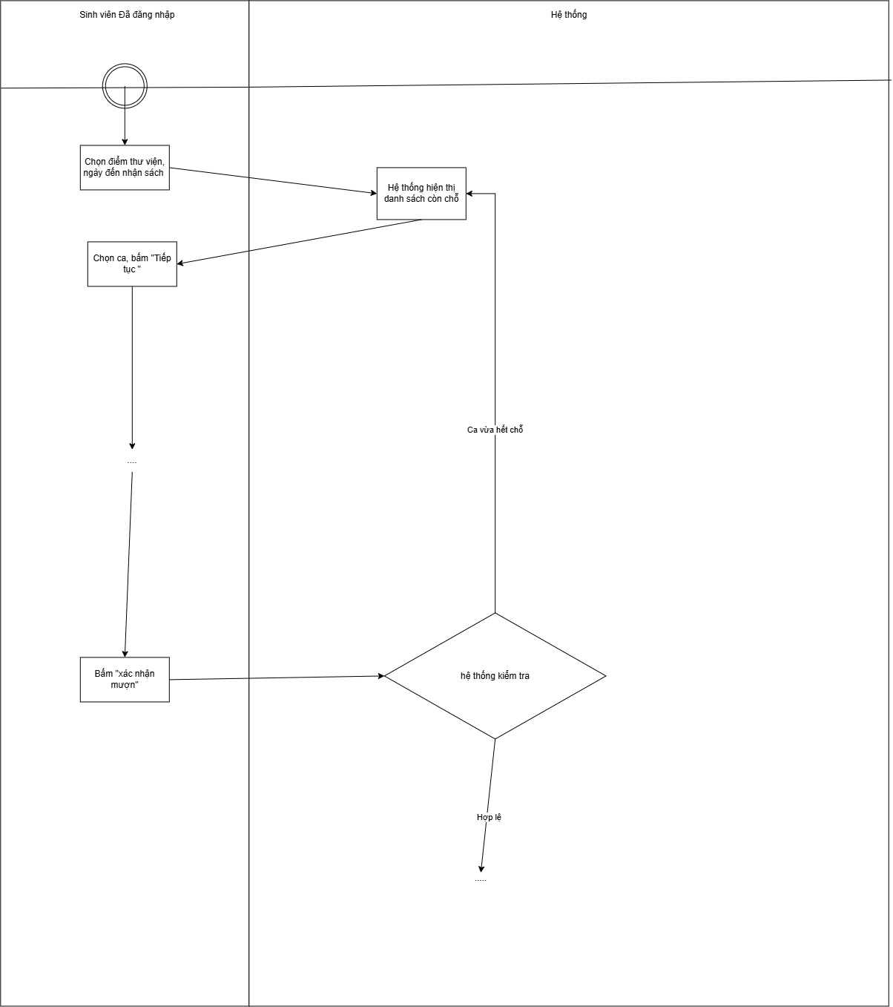

Thiết kế ERD:
Thuộc tính | Đặt ở bảng
max_loans | PickupShift
due_date | Loan
deposit_amount | Loan
Thuộc tính không nên lưu - lý do | deposit_amount - lý do tiền cọc sẽ tính theo thời gian mượn nên không cần lưa thuộc tính này lưu thuộc tính này.

UI/UX trên figma
# | Lỗi | Nguyên tắc vi phạm | Cách sửa
1 | Nút next không có màu | UI/UX | Sửa sang có màu xanh để người dùng có thể nhận biết
2 | Ở ô ngày đến nhận thời gian ghi trên ngày phải tương thích với thời gian trên icon | UI/UX | Sửa lại với mỗi ngày, tháng, năm thể để icon tương ứng(Phần icon em xin phép không sửa tại em đang thi không truy cập các web icon)
3 | Nút cancel quá to, khiến người dùng không có tâm lý muốn mượn. Dễ khiến người dùng bấm cancel | UI/UX | Sửa nút cancel nhỏ lại phù hợp với thị giác người dùng
4 | Ở phần header(Đặt mượn sách ở phần đầu trang) không được bắt mắt người xem, Dòng tiêu đề không nằm chính giữa. Dễ khiến người dùng e ngại khi dùng hệ thống | UI/UX | Sửa dòng tiêu đề ở chính giữa

